Глава 4
БАЗАЛЬНЫЕ СУБАРАХНОИДАЛЬНЫЕ КРОВОИЗЛИЯНИЯ
ПРИ НАЛИЧИИ ПРИЗНАКОВ ЦЕРЕБРАЛЬНОЙ ТРАВМЫ

На трупе базальные субарахноидальные кровоизлияния при наличии признаков церебральной травмы встречаются редко; в нашем материале они отмечены в 5 % случаев, где на вскрытии или при микроскопическом исследовании были обнаружены морфологические признаки травмы головного мозга. Кратко напомним эти признаки, приведем наши данные в отношении особенностей базальных субарахноидальных кровоизлияний и механизмов причинения травмы.
Морфологические признаки церебральной травмы, которые можно обнаружить на трупе или при микроскопическом исследовании, в настоящее время описаны многими исследователями [Снесарев П. Е., 1946; Смирнов Л. И., 1947, 1949; Сингур Н. А., 1970; Науменко В. Г., Грехов В. В., 1976, 1977; Исаев А. И., 1979; Хижнякова К. И., 1983; Courville С. В., 1964, и др.]. Здесь мы приведем некоторые обобщенные данные, которые касаются травматических субарахноидальных кровоизлияний и ректических геморрагии.
Патоморфология и патогенез травматических субарахноидальных кровоизлияний подробно освещены в работах Л. И. Смирнова. Он различал очаговые (ограниченные) и диффузные кровоизлияния. Первые, по его мнению, непосредственно связаны с травмой и возникают вследствие разрыва сосудов пиальной оболочки и (или) коры. Мелкие очаговые кровоизлияния, сливаюсь, образуют крупноочаговые. Обычно они окружают очаги травматического размягчения коры (контузионные очаги), но могут располагаться самостоятельно. По данным Н. Spatz (1936), наличие мелких очаговых субарахноидальных кровоизлияний на выпуклой поверхности извилин свидетельствует о «лептоменингеальной контузии». Мы их расцениваем как эквивалент отсутствующего контузионного очага на том основании, что их микроскопическая картина аналогична очагу ушиба. В поверхностных слоях коры обнаруживаются пурпурозные и мелкие штриховые ректические геморрагии, они тесно связаны с пиальной оболочкой в пределах почти всего геморрагического очага, причем уже под лупой иногда удается видеть небольшие разрывы паутинной оболочки. Этот вариант очаговых кровоизлияний В. Г. Науменко и В.В.Грехов (1976) обозначили пиакортикальными геморрагиями (рис. 18, 19). Диффузные субарахноидальные кровоизлияния, по мнению Л.И.Смирнова (1949), диапедезного происхождения, чаще образуются в посттравматическом периоде на фоне паралитической гиперемии сосудов. Автор подчеркивал, что в начальной стадии травмы диффузные кровоизлияния являются показателем ее тяжести, а позже — проявлением вторичных расстройств мозгового кровообращения. Наши данные подтверждают это положение (рис. 20). Напротив, некоторые клиницисты полагают, что травматические субарахноидальные кровоизлияния обычно диффузные [Зограбян С. Г., 1965]. Однако с этим вряд ли можно согласиться и, как показывают наши исследования, это не подтверждается данными вскрытия. В настоящее время не вызывает сомнение травматическая этиология очаговых субарахноидальных кровоизлияний. На это указывает не только их морфология, но и прослеженная нами четкая зависимость локализации этих кровоизлияний от механизма церебральной травмы в зонах удара и противоудара [Панов И. Е., 1966; Науменко В. Г., 1969, и др.].
Как известно, при черепно-мозговой травме выделяют первичные травматические (ректические) и посттравматические (син. последовательные, вторичные) геморрагии. Морфологическими признаками ректических кровоизлияний являются разрывы и надрывы стенки сосудов в зоне тканевых повреждений (мягкая мозговая оболочка, кора, подлежащее белое вещество).

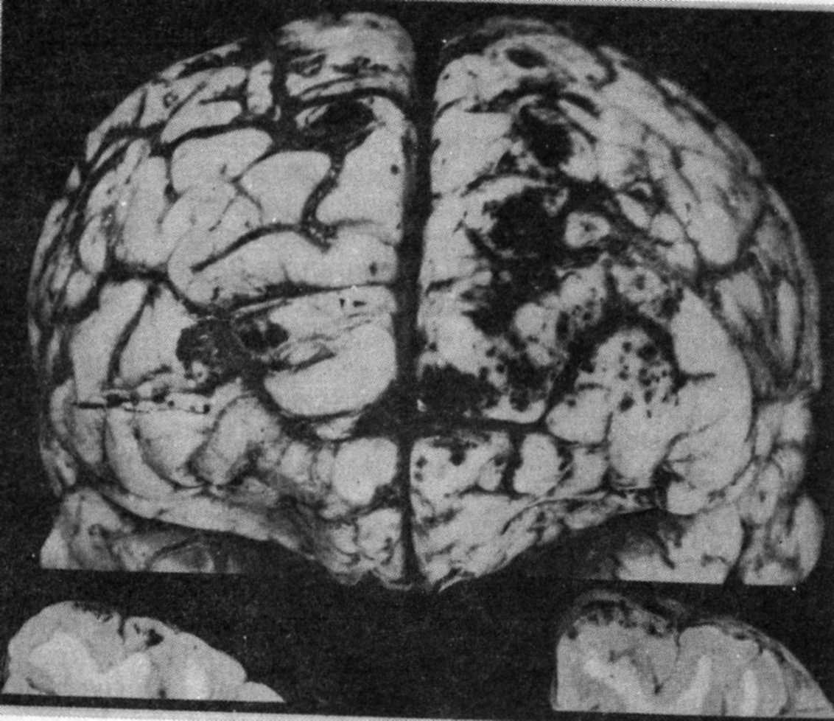 | Рис. 18. Мелкоочаговые (пятнистые) субарахноидальные кровоизлияния на выпуклой поверхности лобных долей. На разрезах мозга - пиакортикальные геморрагии в коре.

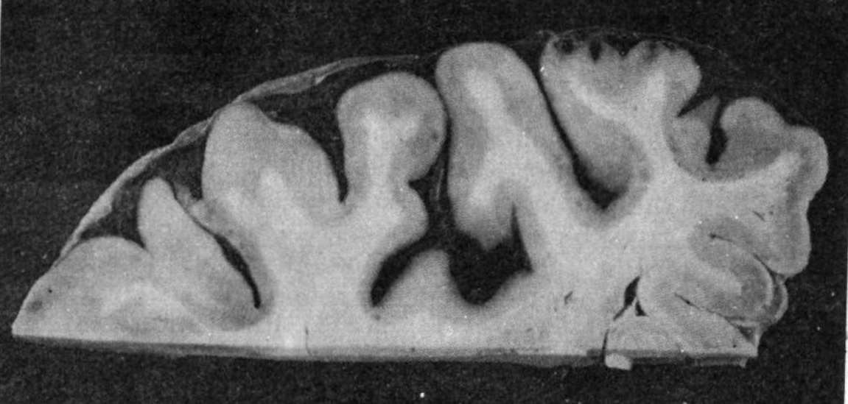 | Рис. 19. Крупноочаговое субарахноидальное кровоизлияние по ходу и в глубине борозд со сдавлением и раздвиганием извилин. Пиакортикальные геморрагии в коре (срез мозга).

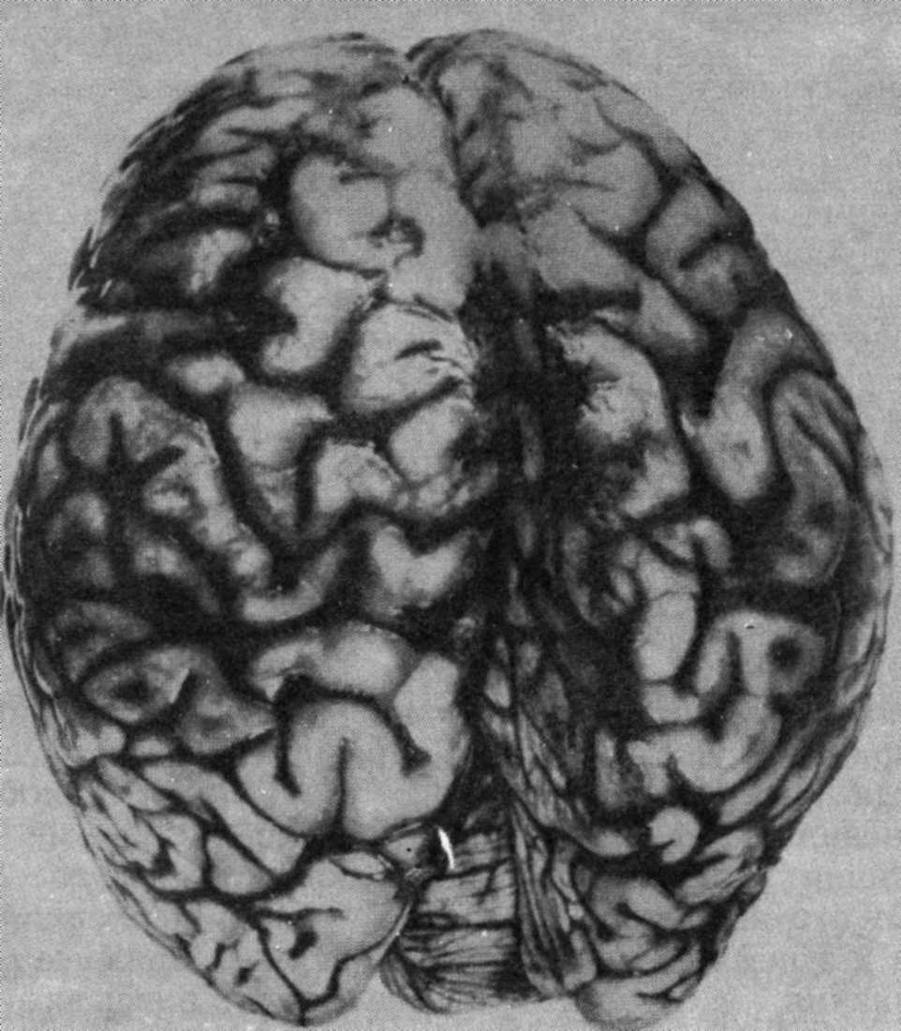 | Рис. 20. Диффузное субарахноидальное кровоизлияние, выраженное преимущественно по ходу борозд.

При травматических базальных субарахноидальных кровоизлияниях повреждение белого вещества не наблюдается; разрывы мягкой мозговой оболочки и поверхностные контузионные очаги обнаруживаются редко. Если тканевые повреждения отсутствуют, то необходимо искать разрывы стенки сосудов в коре, однако обнаружить разрыв сосуда удается не всегда. Поэтому следует обращать внимание на морфологический вид кровоизлияний, состояние околососудистой мембраны. В случаях быстрой смерти на месте происшествия эти признаки иногда позволяют установить ректическую природу геморрагии.
Различают следующие основные морфологические варианты этих кровоизлияний: очаговые, полосовидные (штриховые) и петехиальные (точечные, пылевидные). Все эти варианты хорошо определяются макроскопически, лучше видны под лупой на разрезах фиксированного мозга (см. главу 5), иногда просвечивают с поверхности мозга, имеют четкие контуры. Очаговые кровоизлияния могут напоминать очень мелкие гематомы или резко расширенные и заполненные кровью сосуды, не снимаемые обушком секционного ножа. Располагаются они небольшими группами в коре головного мозга, часто сочетаются с ректическими кровоизлияниями другой морфологической формы. Причем полосовидные кровоизлияния в виде кровяных полос или штрихов могут располагаться под прямым или острым углом к поверхности коры либо погружаться вглубь коры, захватывая иногда белое вещество (рис. 21). Источником очаговых и полосовидных кровоизлияний являются обычно ветви радиальных артерий, в мягких мозговых оболочках — ветви пиальных вен, а в петехиальных кровоизлияниях — артериолы и прекапилляры. При продольном рассечении сосуда кровоизлияние по его ходу может приобретать грушевидную форму. Под микроскопом многие кровоизлияния сохраняют свою макроскопическую форму, четко отграничены от мозговой ткани; последняя сдавлена и в ней можно видеть мелкие лучеобразные распространения экстравазата вследствие разрыва околососудистой мембраны, которая при малом увеличении микроскопа определяется слабо. В полосовидных кровоизлияниях нижний (глубинный) полюс может иметь вид кисточки; состоящий из кровяных лучей — выступов, верхний (апикальный) полюс, как правило, острый. В более крупных кровоизлияниях экстравазат состоит из плотной массы свежих эритроцитов; элементы белой крови и плазма видны не всегда. Сосуд в экстравазате имеет либо центральное, либо эксцентричное расположение, сморщен, деформирован из-за спазма и сдавления кровью. Однако структура его стенки сохранена, не изменена. В петехиальных геморрагиях сосуд обнаруживается с трудом из-за спавшегося состояния. Наряду с неизмененными эритроцитами, которые могут неглубоко проникать в мозговую ткань в виде языков и лучей, встречаются геморрагии, состоящие из небольших скоплений эритроцитов и плазмы, что не исключает их возникновение вследствие острого повышения проницаемости сосудистой стенки, однако сочетание петехий с другими формами ректических кровоизлияний не оставляет сомнения в их травматической этиологии.

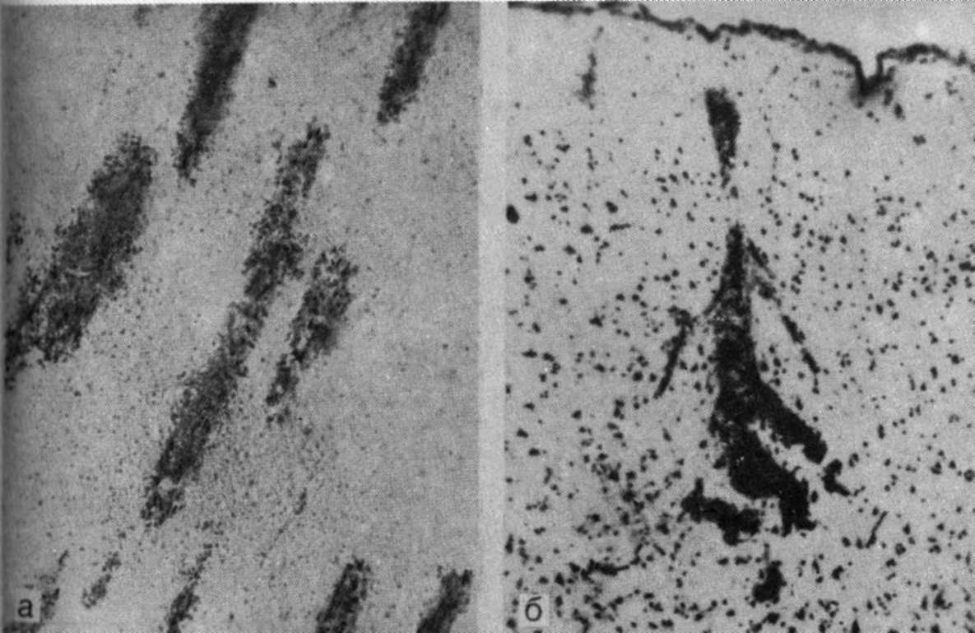 | Рис. 21. Формы ректических кровоизлияний. а — полосовидные (штриховидные); б — в виде кисточки. Окраска гематоксилином и эозином. Ув. 60.

В литературе прошлых лет, посвященной нейроморфологии, обсуждался вопрос о сроках появления петехиальных геморрагии, но теперь доказано, что в контузионном очаге (при смерти на месте происшествия) они встречаются постоянно, причем в мелких поверхностных очагах ушиба являются основным видом ректических кровоизлияний (рис. 22). Характерны их кучное расположение и топография в поверхностных слоях коры гребешков и бортов извилин, а также в прилежащих участках пиальной оболочки. Косвенным признаком ректических кровоизлияний является обнаружение вокруг них травматической клеточной диспозиции. Это проявляется участками сгущения и разряжения нервных клеток и изменениями их по гиперхромно-сморщенному типу (рис. 23). Описание морфологических посттравматических кровоизлияний мы не приводим в связи с тем, что они достаточно полно представлены в нейроморфологической и судебно-медицинской литературе.
При макроскопическом исследовании базальные субарахноидальные кровоизлияния, по-видимому, в связи с различными механизмами травмы имели разную морфологическую картину, но в отличие от кровоизлияний, связанных с патологией, они прежде всего выделялись меньшей площадью и массивностью, сочетались с повреждениями шейного отдела позвоночника и спинного мозга (например, при травмах с гиперэкстензией головы и шеи). В наших случаях этой группы базальные субарахноидальные кровоизлияния имели вид пластинчатых скоплений крови под мягкой мозговой оболочкой; массивного заполнения кровью подпаутинных цистерн, как правило, не наблюдалось.

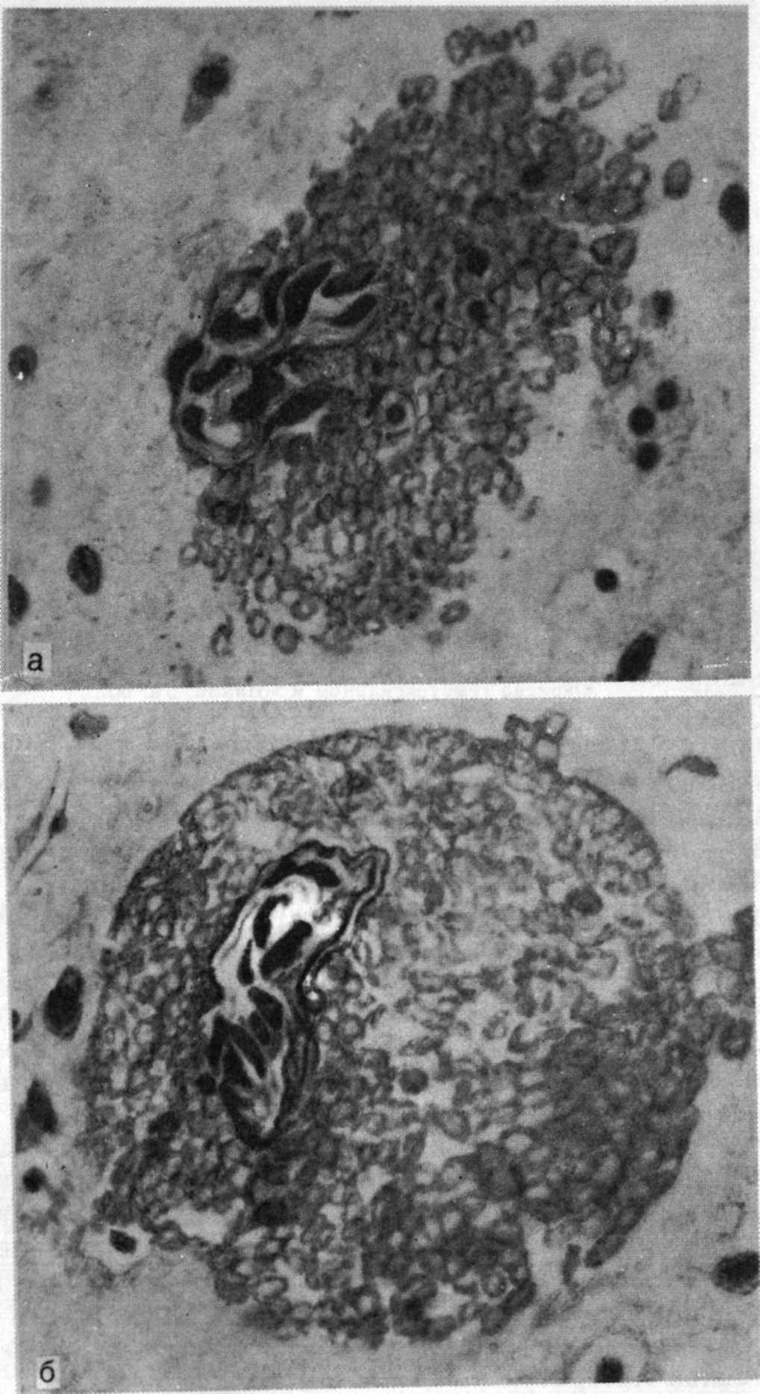
Рис. 22. Формы петехиальных ректических кровоизлияний (а, б). Среди эритроцитов виден сдавленный сосуд. Окраска гематоксилином и эозином. Ув. 200.

Эффект распространения крови по бороздам вокруг цистерн мозга был выражен слабо; менее интенсивными, чем в первой группе (глава 3), были вентрикулярные кровоизлияния, а иногда желудочки мозга содержали прозрачный бесцветный ликвор; обычно не наблюдалось гемосидероза риброза мягких мозговых оболочек.

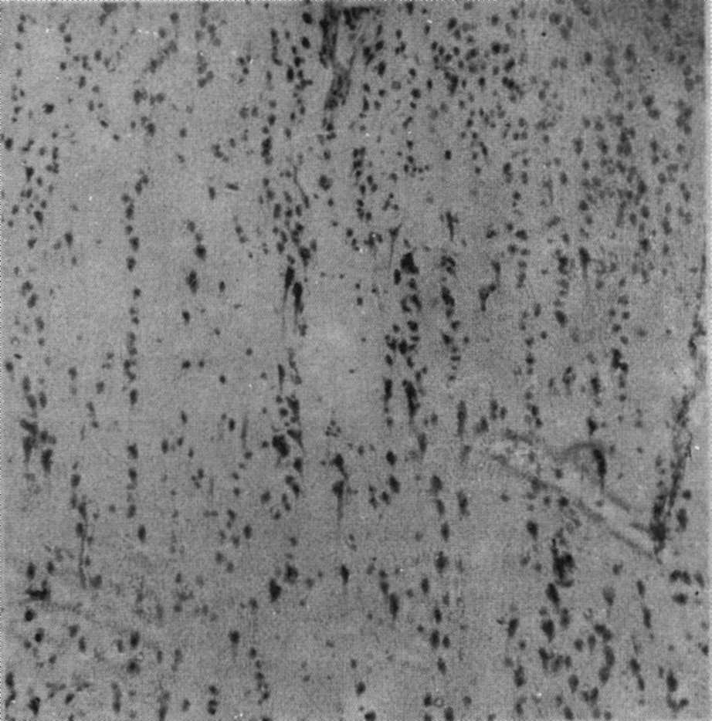 | Рис. 23. Участок клеточной диспозиции в зоне ушиба коры гиппокампа. Окраска гематоксилином и эозином. Ув. 100 .

Очаговые субарахноидальные кровоизлияния на верхнелатеральной поверхности полушарий располагались различно; иногда удавалось проследить зависимость их локализации от топографических зон удара и противоудара (например, при падении навзничь и соударении затылочной областью го ловы с преградой), они наблюдались в лобных и височных долях, т. е. в противоударной зоне. Границы очаговых субарахноидальных кровоизлияний не всегда были выражены отчетливо, тем не менее нетрудно было отметить их изолированность (разобщенность) от кровоизлияния на нижней поверхности мозга. Здесь же, а также в подлежащей коре иногда удавалось наблюдать пиакортикальные геморрагии, которые в ряде случаев сочетались с кровоизлиянием в III желудочке (рис. 24). При ударах в нижнюю челюсть в отдельных случаях базальные субарахноидальные кровоизлияния отсутствовали, но имелось кровоизлияние в IV желудочке и подпаутинной оболочке верхнего сегмента шейного отдела спинного мозга. Необходимо отметить, что более интенсивными кровоизлияния были в тех случаях, где смерть наступила не на месте происшествия, а в ближайшие часы после травмы. Морфологический их вид мало отличался от базальных субарахноидальных кровоизлияний, приведенных в предыдущей главе. Подобное кровоизлияние в ранней стадии травматической болезни после ранения лица приведено в атласе-приложении к книге Л.И.Смирнова (1947).
Характер, количество и локализация телесных повреждений в каждом случае широко варьировали. Тем не менее в целом можно было отметить ряд особенностей травмы: большая, чем в случаях с патологией, морфологическая выраженность телесных повреждений (преобладали ушибленные раны, иногда глубокие, выраженные кровоизлияния в глубокие мягкие ткани), их множественность (в среднем 5—7), постоянная локализация на лице и волосистой части головы, сочетание с повреждениями другой топографии. Все это свидетельствовало о множественности мест воздействия силы. Действительно, данные следствия постоянно указывали на то, что за короткое время конфликтной ситуации удары причинялись многократно.
Характерной особенностью механизма причинения травмы были дополнительная после удара (ударов) в лицо травматизация головы вследствие падения, а иногда отбрасывания тела потерпевшего и соударения головой с какой-либо поверхностью или предметами местности, где произошел конфликт. Иногда при этом упавшему наносилась дополнительная травма ударом ноги (ногами) в голову или другие части тела. Именно в момент этой дополнительной травмы часто наступала смерть, реже она наблюдалась при транспортировке больного в лечебное учреждение. В группу рассматриваемых кровоизлияний мы также включили случаи, где травма причинялась множественными ударами в лицо, в нижнюю челюсть, в область рефлексогенных зон. Во всех этих случаях была исключена какая-либо патология. Наблюдения с недостаточными данными судебно-медицинской экспертизы и следствия в работе не использовались.
В группе базальных субарахноидальных кровоизлияний с признаками церебральной травмы мы выделяем четыре механизма причинения травмы, которые подлежат первоочередной экспертной оценке.

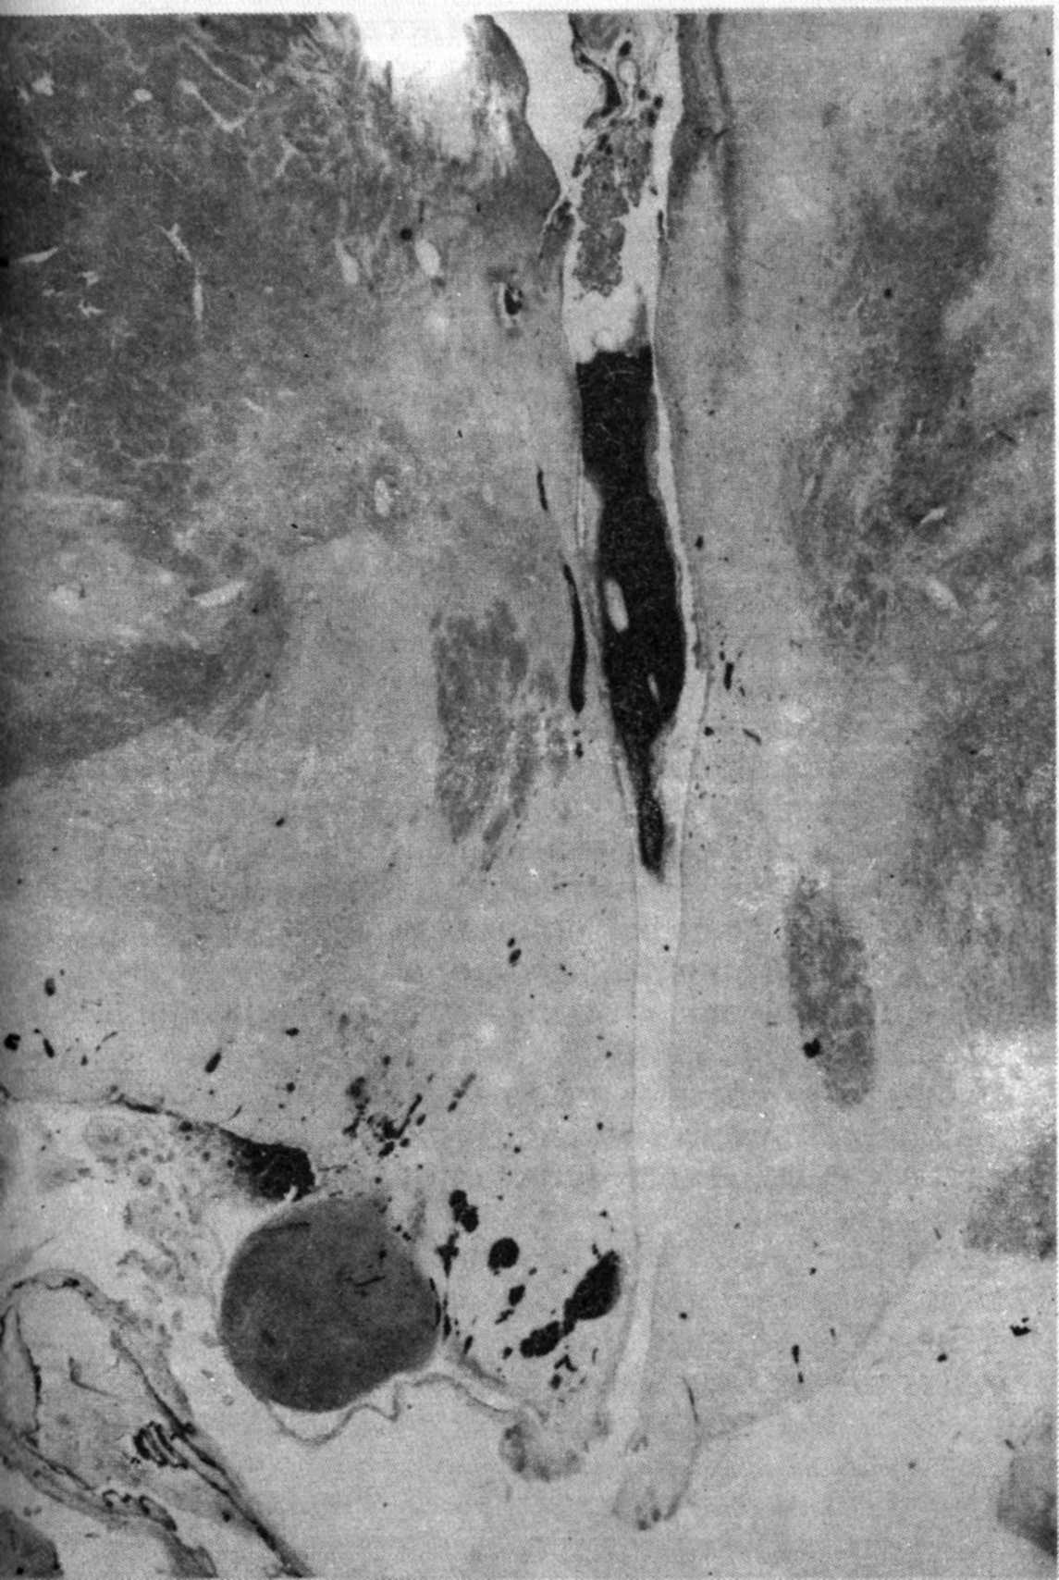 | Рис. 24. Множественные ректические кровоизлияния в зоне надоптического ядра, кровь в III желудочке. Окраска гематоксилином и эозином. Ув. 20.

Удары в лицо, грудь, другие части тела с падением или отбрасыванием пострадавшего и дополнительной травмой головы от ее соударения с какой-либо поверхностью или преградой. Наряду с базальным субарахноидальным кровоизлиянием здесь отмечались очаговые субарахноидальные кровоизлияния и поверхностные ушибы коры различной локализации. Примеры таких травм приведены в главе 2. Помимо очаговых субарахноидальных кровоизлияний, иногда наблюдались и субду-ральные. Они наблюдались на верхнелатеральной поверхности того полушария, где имелся очаг ушиба, были пластинчатого вида и не вызывали морфологических признаков компрессии мозга. Травматическое происхождение подобных оболочечных и корковых кровоизлияний сомнений не вызывало, несмотря на то что на вскрытии не был установлен факт разрыва неизмененных сосудов, однако травматическую этиологию удавалось подтвердить микроскопически. Данное исследование было важно также для исключения врожденных сосудистых аномалий и других патологических изменений, например, обусловленных алкогольной интоксикацией. Заметим, что в некоторых из этих случаев эксперты пытались обосновывать церебральную травму как вторичную в результате падения потерпевшего после спонтанного, по их мнению, разрыва аневризмы, которую не удалось найти на вскрытии из-за технических трудностей. Поступившие к нам макропрепараты головного мозга, артериального круга большого мозга и произведенное дополнительно стереоскопическое исследование (в части случаев совместно с М.А.Бароном и Н.А.Майоровой) позволили исключить аневризмы и с учетом микроскопических данных обосновать травматическую этиологию.

Усиление эффекта подпорогового воздействия силы в результате множественных ударов в лицо. Этот механизм травмы был доказан в опытах на кошках F. Unterharn-Bcheidt (1963). Автором было показано, что с увеличением частоты ударов с силой подпороговой величины утяжеляются морфологические признаки церебральной травмы.
На кумуляцию эффекта подпорогового воздействия Килы в патогенезе базальных субарахноидальных кровоизлияний указывали В. Г. Науменко и В. В. Грехов (1967). Анализируя этот механизм, мы пришли к выводу, что базальные субарахноидальные кровоизлияния при этом механизме имеют супратенториальную локализацию, могут сопровождаться вентрикулярным кровоизлиянием меньшей интенсивности, чем в случаях, описанных в предыдущей главе, причем могут наблюдаться повреждения и пластинчатых костей лицевого черепа, хотя встречаются они редко. Источником кровоизлияний, по-видимому, являются мелкие сосуды волосяного типа, которые в большом количестве отходят от магистральных артерий (мелкие ветви задних мозговых артерий к таламусу, базилярной артерии к мосту мозга, позвоночных артерий к продолговатому мозгу, мелкие ветви средних мозговых и передней ворсинчатой артерий, переднемедиальные ветви таламостриальных артерий и др.). Пройдя через подпаутинное пространство, эти сосуды погружаются в кору стволового отдела мозга (рис. 25).

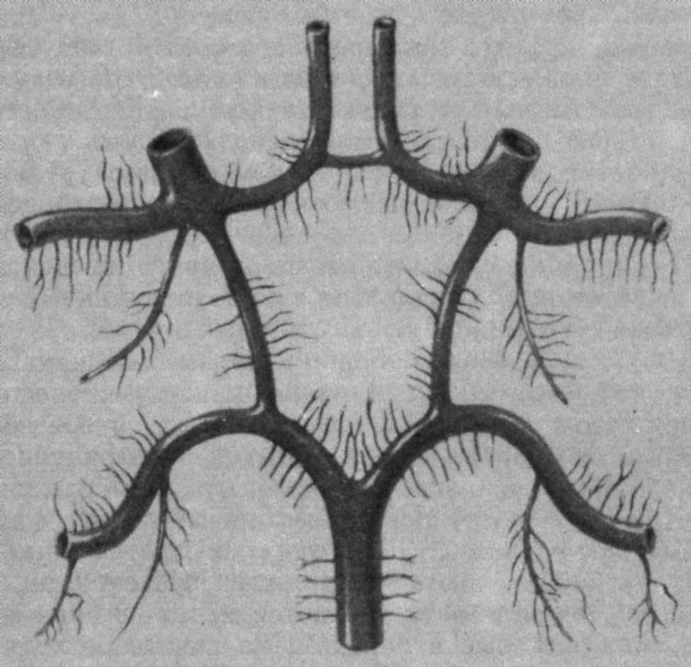 | Рис. 25. Схематический рисунок множественных мелких ветвей артериального круга большого мозга [Беков Д. Б., Михайлов С. С, 1979).

Обнаружить разрывы этих сосудов в окрашенных кровью цистернах мозга, даже после ее отмывания, практически нельзя. Поэтому доказательством травматизации сосудов являются результаты микроскопического исследования коры, где сосуды хорошо видны. Здесь в препаратах, окрашенных по Маллори, удавалось обнаружить разрывы неизмененных стенок сосудов и различные морфологические варианты ректических геморрагий, изредка с признаками механической деструкции коры (см. выше). Иногда в препаратах можно было наблюдать полиморфную картину изменений в сосудах и экстравазате. Участки со свежими ректическими геморрагиями и спазмом артерий, имевших нормальную стенку, сочетались с участками, где стенки артерий были набухшими, сосуды находились в состоянии дистонии и в их просвете, а также в самом экстравазате отмечались признаки, указывающие на нарушение реологических свойств крови (эритроцитарные и лейкоцитарные стазы, агрегация эритроцитов, разделение форменных элементов крови и плазмы, образование агрегатов плазмы, скопление рассеянных и небольших групп лейкоцитов).

Реология — учение о текучих свойствах любой жидкости в системе «каналов», обладающих различной сопротивляемостью. Основы это го учения, как указывают Ю. Шутеу и соавт. (1981), были разработаны в прошлом веке. Гемореология — наука о нарушениях текучих свойств крови. Она изучает процессы вязкости и «осаждения» крови в таких проявлениях, как скопление и склеивание эритроцитов, sludge, внутрисосудистая свертываемость, дефибринация, фибринолиз тромбоз с очагами геморрагического некроза и т. п. По мнению Ю. Шутеу и соавт. (1981), за исключением головного мозга, «никакой другой орган не обладает защитными механизмами против возникновения очагов геморрагического некроза вследствие тромбоза» в микрогемоциркуляторном русле.

Для развития реологических нарушений требуется определенное время, которое превышает короткий срок причинения телесных повреждений, например в конфликтной ситуации. Действительно, как показывает анализ уголовных дел, указанные изменения наблюдались у лиц, умерших через несколько часов после травмы. Если реологические нарушения обнаруживались в случаях смерти на месте происшествия, то требовался тщательный анализ всех материалов, включая алкогольный статус и результаты газохроматографического определения содержания этанола в крови.
Известно, что при совпадении частоты колебания травмирующей силы и повреждаемой ткани в последней может возникать резонанс увеличенной амплитуды.
При множественных ударах кулаком с относительно небольшой силой и невысокой скоростью соударения в мелких артериальных ветвях, по-видимому, также может возникать явление резонанса большой амплитуды, которое обусловливает острое нарушение мозгового кровообращения и разрыв не только измененных, но и неизмененных терминальных сосудов.
В целом ряде случаев это получило микроскопическое подтверждение.

Воздействие силы на область нижней челюсти. Травмы, полученные вследствие значительного воздействия силы, могут сопровождаться переломом нижней челюсти (см. главу 2). Кроме базального субарахноидального кровоизлияния в области ножек мозга и моста мозга наблюдались очаговые субарахноидальные кровоизлияния на нижних лобных и височных извилинах и, реже, аналогичные кровоизлияния на верхнелатеральной поверхности этих долей и в коре, а также очаговые субдуральные кровоизлияния в теменной и височной и (или) теменной и затылочной долях мозга, а в отдельных случаях — пластинчатое эпидуральное кровоизлияние на скате.
В некоторых случаях базального субарахноидального кровоизлияния травма причинялась по механизму гиперэкстензии головы и шеи в результате падения на голову и соударения нижней половиной лица с какой-либо поверхностью. При этом субарахноидальные кровоизлияния имели субтенториальную локализацию и сочетались с субдуральными в области полушарий мозжечка, а иногда и с субарахноидальными кровоизлияниями В верхней части шейного отдела спинного мозга.

Гр-н С, 35 лет, в средней степени алкогольного опьянения пытался войти в чужую квартиру, получил удар-толчок в грудь, упал на лестнице, ударился областью нижней челюсти о ступеньку, потерял сознание и умер до прибытия машины скорой помощи. На вскрытии: ссадина (1X1,8 см) и кровоподтек (4X5 см) в области нижней челюсти, пластинчатое субарахноидальное кровоизлияние на нижней поверхности большого мозга, кровянистый ликвор в IV желудочке, умеренно выраженный отек головного мозга. Кроме этого, отмечены полосовидные и очаговые кровоизлияния в связочном аппарате атланто-окципитального сочленения, очаговые субдуральные и субарахноидальные кровоизлияния на уровне C1—С3 сегментов спинного мозга, боковая гематомиелия, спазм сосудов и восходящий отек спинного мозга на уровне C1—сегмента. Эта морфология не вызывала сомнения в ее травматическом происхождении.

Имелись случаи смерти от базальных субарахноидальных кровоизлияний после удара «боксерского» типа в подбородок. Травма головного мозга, полученная при занятиях боксом, мало освещена в судебно-медицинской литературе. Между тем ее изучение может представлять практический интерес, так как позволяет раскрыть многообразие форм и механизмов повреждения головного мозга при различных условиях механического воздействия [Панов И. Е., Науменко В. Г., 1979]. В наших наблюдениях были случаи смертельных исходов после нанесения спортсменами-разрядниками сильного удара кулаком без перчатки в нижнюю челюсть здоровым лицам. Так, в одном из них наряду с ба-зальным субарахноидальным кровоизлиянием имелось очаговое кровоизлияние под мягкие мозговые оболочки лобной доли; в другом при переломе нижней челюсти наблюдались крупноочаговое субдуральное кровоизлияние и контузионный очаг в теменной доле, обширные очаговые субарахноидальные кровоизлияния на верхнелатеральной поверхности обеих теменных и височных долей и мелкие очаговые субарахноидальные кровоизлияния на нижней поверхности височных долей; а третьем случае, также при переломе нижней челюсти, были найдены эпидуральная гематома в височно-те-менной области полушария, крупное пластинчатое субдуральное кровоизлияние и поверхностный контузионный очаг в лобной доле другого полушария. В этих случаях при целенаправленном исследовании каких-либо изменений в сосудах и оболочках мозга обнаружено не было. Приведенные данные указывают на значительную вариабельность патоморфологии повреждений мозга при однотипно нанесенных ударах. По-видимому, при таком механизме в патогенезе повреждений мозга имеют значение сила и направление удара, а также дополнительная травма от соударения головой о преграду.

Травматизация рефлексогенных зон. В таких случаях смерть наступала, как правило, после сильного удара в рефлексогенную зону обычно после нескольких ударов, нанесенных в лицо и голову. Среди этих травм преобладали случаи с воздействием силы в синокаротидной, эпигастральной и генитальной областях, что на вскрытии подтверждалось наличием здесь очаговых кровоизлияний в поверхностных и глубоких мягких тканях.
Травма области нервно-сосудистого пучка шеи и проекции поперечных отростков верхних шейных позвонков опасна в связи с гиперэкстензией головы и шеи и травматизацией нервного сплетения и позвоночных артерий. В таких случаях, помимо базального субарахноидального и вентрикулярного кровоизлияний, обнаруживались субарахноидальные и даже субдуральные кровоизлияния в задней черепной ямке и в верхнешейном отделе спинного мозга. В нашей практике судебно-медицинских экспертиз имелось несколько случаев с повреждением поперечных отростков шейных позвонков, которое было выявлено не только на вскрытии, но и при повторном исследовании эксгумированного
Судебно-медицинская диагностика причины смерти при травме рефлексогенной зоны разработана недостаточно. В связи с этим, по-видимому, требуется специальное изучение этого вопроса, так как судебно-медицинская практика показывает, что при этой травме могут быть как церебральные, так и внецеребральные причины смерти.
Необходимо подчеркнуть, что, несмотря на травматическую этиологию базальных субарахноидальных кровоизлияний, в каждом случае требуется микроскопическое исследование для обязательного подтверждения Исключения патологии и оценки возможного влияния алкогольной интоксикации.

